1. Junginys, kurio formulė A, B arba C
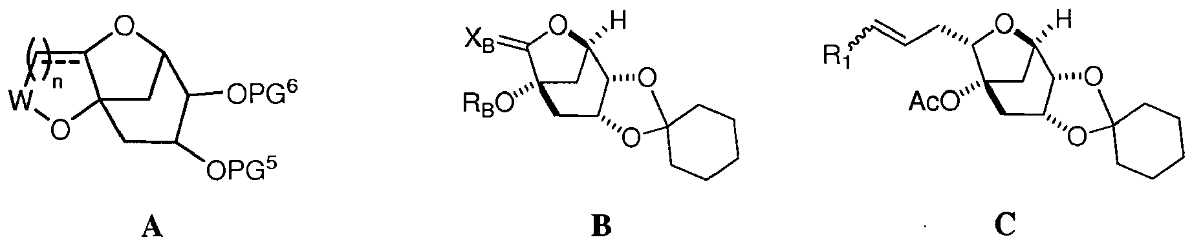
kur:
---- žymi viengubą arba dvigubą jungtį;
n yra 1, 2 arba 3;
kiekvienas iš PG⁵ ir PG⁶, nepriklausomai, žymi tinkamą hidroksilą apsaugančią grupę, kuri, paimta kartu su deguonies atomu, prie kurio ji yra prijungta, yra pasirinkta iš esterio, sililo eterio, alkilo eterio, arilalkilo eterio, alkoksialkilo eterio, arba PG⁵ ir PG⁶ paimti kartu sudaro ciklinę diolą apsaugančią grupę, kuri, paimta kartu su deguonies atomais, prie kurių ji yra prijungta, yra pasirinkta iš ciklinio acetalio, ciklinio ketalio, silileno darinio, ciklinio karbonato ir ciklinio boronato;
W žymi CH-A arba C(O);
A žymi C₁₋C₆-alifatinę grupę, kur A nebūtinai turi vieną arba kelis Q¹ grupės pakaitus;
kiekvienas Q¹ yra nepriklausomai pasirinktas iš ciano, halogeno, azido, okso, OR, SR, SO₂R, OSO₂R, N(R)₂, NR(CO)R, NR(CO)(CO)R, NR(CO)N(R)₂, NR(CO)OR, (CO)OR, O(CO)R, (CO)N(R)₂, O(CO)N(R)₂ arba OPG¹, kur PG¹ žymi tinkamą hidroksilą apsaugančią grupę, kuri, paimta kartu su deguonies atomu, prie kurio ji yra prijungta, yra pasirinkta iš esterio, sililo eterio, alkilo eterio, arilalkilo eterio ir alkoksialkilo eterio, ir kur:
nebūtinai, prie A yra du Q¹ ir paimti kartu sudaro 3 - 8 narių prisotintą, iš dalies neprisotintą arba arilo žiedą, turintį 0 - 4 heteroatomus, nepriklausomai pasirinktus iš azoto, deguonies arba sieros;
kiekvienas R yra nepriklausomai pasirinktas iš vandenilio arba nebūtinai turinčios pakaitų grupės, pasirinktos iš C₁₋C₆-alifatinio, 5 - 10 narių prisotinto, iš dalies neprisotinto arba arilo karbociklinio žiedo, arba 4 - 10 narių prisotinto, iš dalies neprisotinto arba arilo žiedo, turinčio 0 - 4 heteroatomus, kurie nepriklausomai yra pasirinkti iš azoto, deguonies arba sieros, kur:
jei Q¹ yra nepriklausomai pasirinktas iš N(R)₂, NR(CO)N(R)₂, (CO)N(R)₂ ir O(CO)N(R)₂, tai dvi R grupės prie to paties azoto atomo yra nebūtinai paimtos kartu su minėtu azoto atomu sudaro 3 - 8 narių prisotintą, iš dalies neprisotintą arba arilo žiedą su 1 - 4 heteroatomais, kurie nepriklausomai yra pasirinkti iš azoto, deguonies arba sieros; ir
kur X_{B} yra O, ir R_{B} yra TMS; X_{B} yra H ir OH, ir R_{B} yra TMS; arba X_{B} yra H, OAc, ir R_{B} yra Ac; ir R₁ yra -CH₂CO₂R₂, kur R₂ yra alkilas.

2. Junginys pagal 1 punktą, kurio formulė
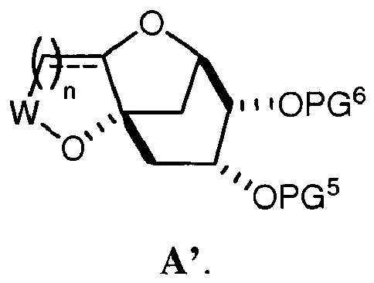

3. Junginys pagal 2 punktą, kurio formulė
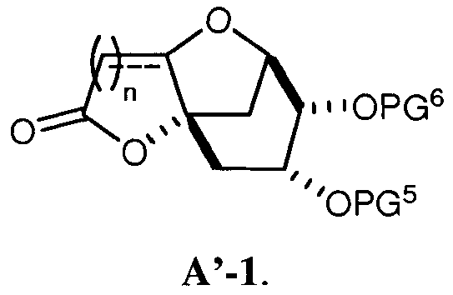.

4. Junginys pagal 1 punktą, kurio formulė
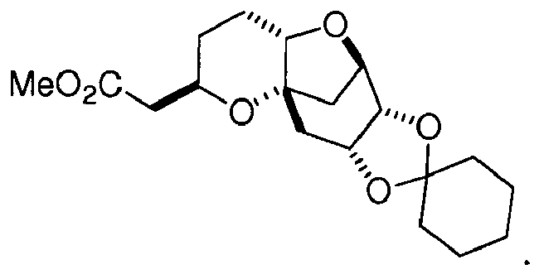

5. Junginys pagal 1 punktą, kurio formulė

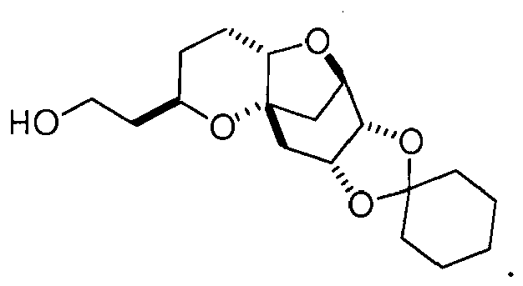

6. Junginys pagal 1 punktą, kurio formulė
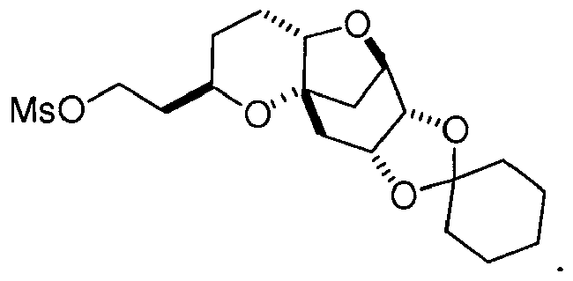

7. Junginys pagal 1 punktą, kurio formulė:
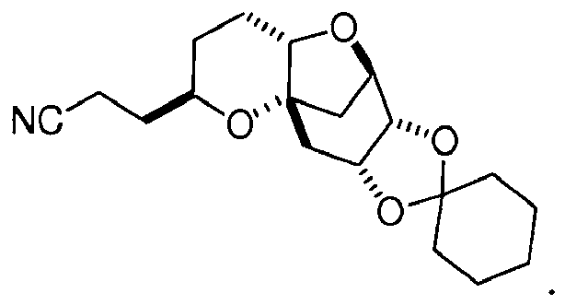

8. Junginys pagal 1 punktą, kur junginys yra formulės C ir R₂ yra metilas.

9. Junginys, kurio formulė F-2:
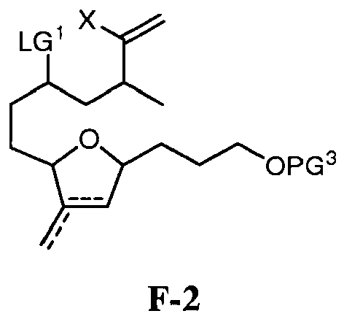
kur:
kiekvienas ---- yra nepriklausomai vienguba arba dviguba jungtis, su išlyga, kad abi ---- grupės tuo pat metu nėra dviguba jungtis;
LG¹ yra tinkama pasišalinanti grupė, pasirinkta iš grupės, susidedančios iš sulfoniloksi, nebūtinai turinčio pakaitų alkilsulfoniloksi, nebūtinai turinčio pakaitų alkenilsulfoniloksi, nebūtinai turinčio pakaitų arilsulfoniloksi ir halogeno;
X yra -OSO₂(R^{y});
R^{y} yra C₁₋C₆-alifatinė grupė arba 5 - 7 narių prisotintas, iš dalies neprisotintas arba pilnai neprisotintas žiedas, kur R^{y} yra nebūtinai turintis iki 3 pakaitų, pasirinktų iš halogeno, R, NO₂ CN, OR, SR arba N(R)₂;
kiekvienas R nepriklausomai yra vandenilis, C₁₋C₄-halogenalifatinė grupė arba C₁₋C₄-alifatinė grupė; ir
PG³ yra tinkama hidroksilą apsauganti grupė, kuri, paimta kartu su deguonies atomu, prie kurio ji yra prijungta, yra pasirinkta iš esterio, sililo eterio, alkilo eterio, arilalkilo eterio ir alkoksialkilo eterio.

10. Junginys pagal 1 punktą, kurio formulė
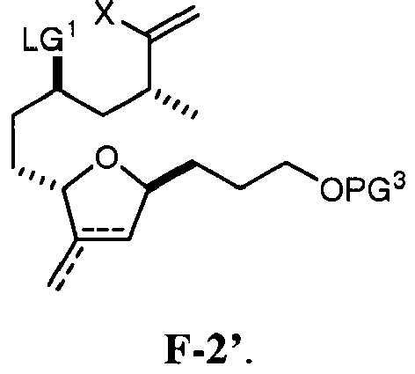

11. Junginys pagal 9 punktą, kurio formulė
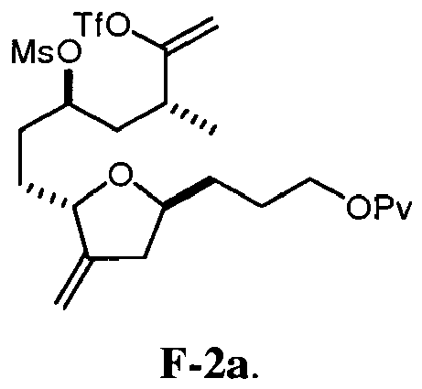
12. Junginys, kurio formulė
arba

13. Junginys, kurio formulė
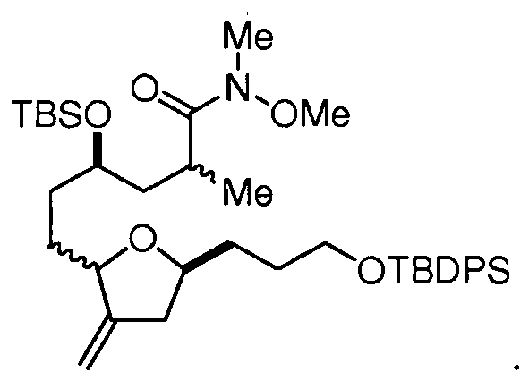
14. Junginys pagal 13 punktą, kurio formulė
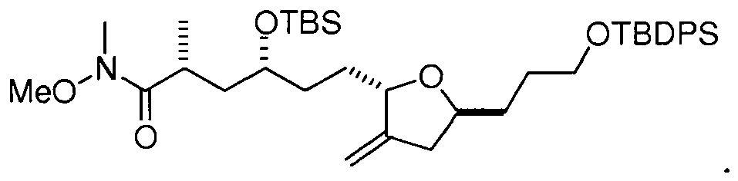

15. Junginys, kurio formulė
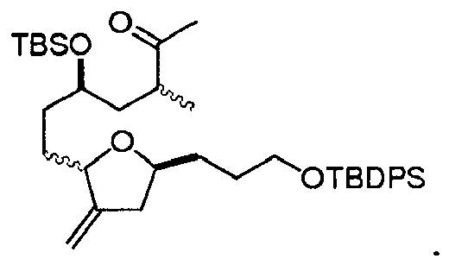

16. Junginys pagal 15 punktą, kurio formulė
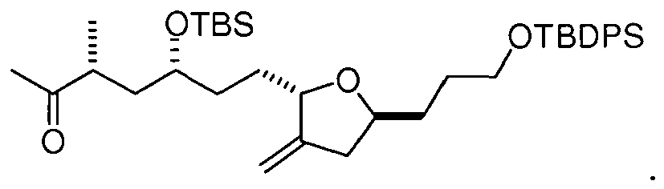

17. Junginio, kurio formulė B-1939:
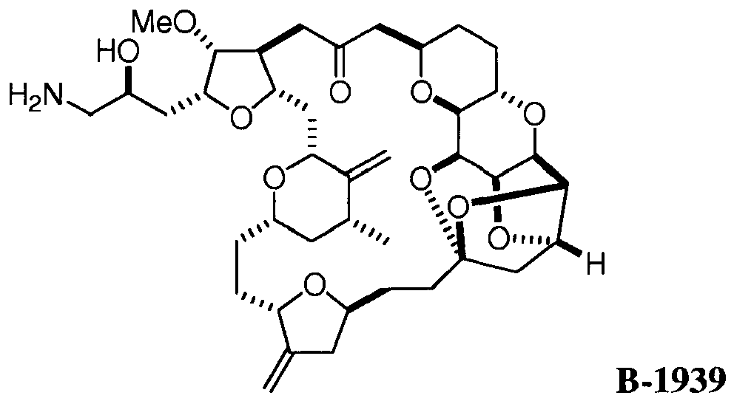
gamybos būdas, kuriame junginį gauna per junginį pagal bet kurį vieną iš 1-8 punktų.

18. Junginio, kurio formulė B-1939:
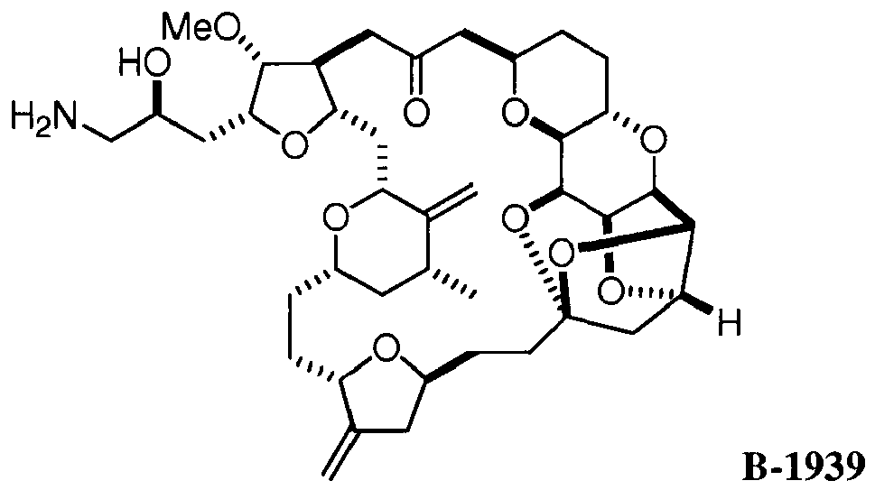
gamybos būdas, kuriame junginį gauna per junginį pagal bet kurį vieną iš 9-11 punktų.

19. Junginio, kurio formulė B-1939:
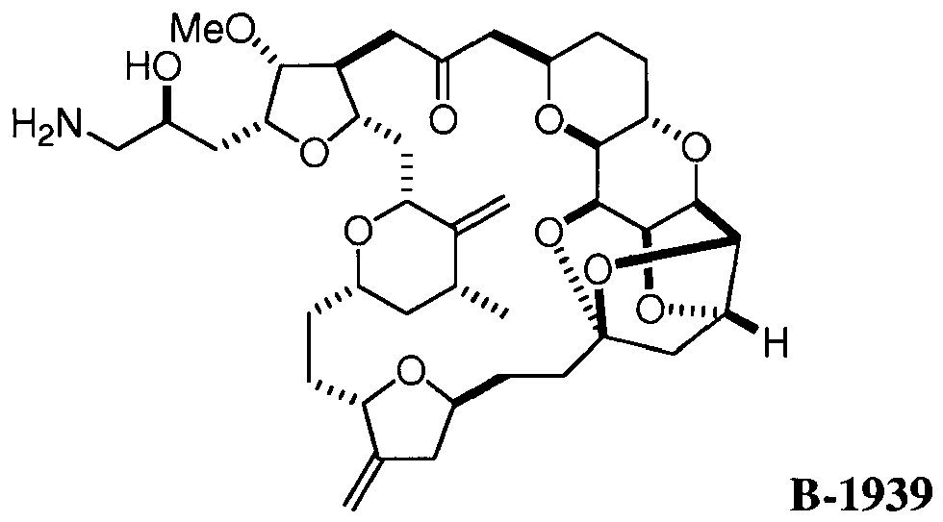
gamybos būdas, kuriame junginį gauna per junginį pagal bet kurį vieną iš 12-16 punktų.

